总复习
第4课时 小数的初步认识
【教学内容】
教科书第96页第12题,第99页练习二十一第9～12题。
【教学目标】
1.对小数的初步知识进行回顾和整理,加深对知识的掌握,进一步理解小数与整数、分数等相关知识间的联系。
2.进一步认识一位、两位小数和读写小数,能熟练地用小数表示分母是10,100的分数和生活中的一些数,进一步掌握一位小数加减法的计算方法并解决小数的相关问题。
3.进一步培养学生问题解决的能力。
4.培养学生对知识进行归纳整理的意识和习惯,感受整理复习所学知识的价值。
【教学重、难点】
1.进一步理解小数与整数等相关知识间的联系。
2.进一步掌握一位小数加减法的计算方法并解决小数的相关问题。
【教学过程】
一、系统认识,理清关系
激趣引入,感受数的多样性。
1.教师引导:教师板书“数”,并提问,这个字你们认识吗? 你能说说你知道有哪些数?
2.学生举例,可以举整数的例子,也可以举分数的例子,还可以举小数的例子。
3.教师根据学生的回答板书。
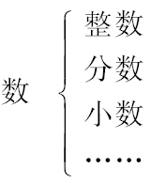
4.教师小结:我们已经学习了整数、分数、小数,其实在数的海洋中还有其他的数,那是我们今后要学习的内容。今天我们重点复习这学期认识的新的数——— 小数。
二、回顾梳理,整理知识
教师引导学生回顾梳理有关小数的知识。
1.提问:请同学们回忆一下,在小数的初步认识这一单元中,我们主要学习了关于小数的哪些知识?
2.在学生回答的基础上,教师板书小数初步知识的相关内容。
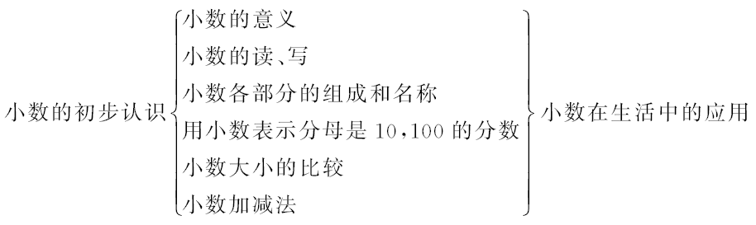
小数在生活中的应用
[点评:前两个环节引导学生梳理已经学过的有关数的知识,通过直观结构图的呈现,为学生从宏观上构建知识网络,形成知识系统,使这些知识在学生头脑中竖成串,横成链,形成知识网络。帮助学生感受“小数”是“数”的一部分,也与整数、分数有着密切的联系,同时也明晰了小数的学习在本册当中的知识点及其关系。]
三、分类整理,巩固认识
1.复习小数产生的必要性
引导:请举例说明,我们在什么时候要用到小数。
例如在测量身高的时候,不能得到整米数时,就可以用小数来表示测量结果,又如在给物品标明价格的时候,不是整元数的时候,可以用小数表示多少元……
2.复习小数的意义
学生举例说不同的小数。主要有四类,一是整数部分和小数部分都是一位的——如9.8,二是只有百分位上有数字的——如0.05,三是整数部分为0,小数部分十分位和百分位都有数字的——如0.37,四是整数部分大于9,小数部分有一位的——如11.5。
教师根据学生的回答概括小数的描述性概念——像9.8,0.05, 0.37,11.5,… 这样的数,都是小数。
3.复习小数的组成和数位名称
引导:一个小数可以分成几部分? 每部分的数位名称是什么?
结合具体的小数回顾组成与数位名称。
教师板书:
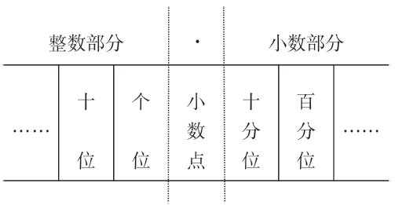
4.复习用小数表示分母是10,100的分数
(1)引导:我们回顾复习了小数,其实小数和我们上学期学习的分数有密切的联系,例如我们可以用小数表示分母是10,100 的分数。
(2)练习:看图填数,结合正方形的图分别写出分数和小数。
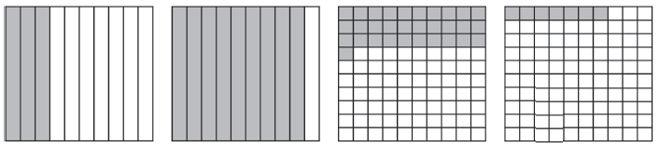
和0.3 和0.9 和0.31 和0.07
(3)小结:我们可以用小数表示分母是10,100的分数,也可以把小数写成分母是10,100的分数。
5.结合具体的问题解决复习小数的读写、比较、计算与应用
(1)引导学生独立活动:我们已经再一次回顾了认识小数,那你能够熟练地读写小数、比较小数和计算小数了吗? 请同学们独立解决教材第96页的第12题。
(2)学生独立完成后在汇报交流中复习小数的读写、比较和计算。
① 小数的读写。
学生读完21.4,53.6,5.4,5.2,2.8之后及时补充4.76,0.08,15.9等小数,指导学生读并小结小数的读法。整数部分和整数的读法相同,小数点读作“点”,小数部分从左往右依次读出数即可。
补充小数的写法。教师出示四点三五,零点二等小数,在学生写出小数后小结小数的写法。从左往右依次写,先写整数部分,再写小数点,最后写小数部分。
② 小数的比较。
学生比较完21.4,53.6,5.4,5.2,2.8这些小数后,提问:“怎样比较两个小数的大小? ”
教师根据学生的回答小结小数大小的比较方法。
③ 小数加减法的计算方法。
首先,学生提出问题并解决问题。
53.6-21.4= 53.6+1.4=
其次,师生共同小结小数加减法的计算方法及要注意的地方。
小数点对齐,从低位依次相加、减,相加满十进一,相减不够退一当十。
[点评:让学生在完善认知结构的过程中温故而知新,通过分类复习,对基础知识能够准确熟练地掌握,做到查漏补缺,扬长补短并能灵活运用。使学生在系统深入掌握小数知识的同时,能进一步提高分析和解决问题的能力,发展数学思维,领悟思想方法,提升数学素养。]
四、自主复习,巩固应用
1.独立完成教科书第99页练习二十一第9~12题。
2.补充练习。
(1)填空
12.8元是( )元( )角 0.76元是( )元( )角
5.6元是( )元( )角 4.05元是( )元( )角
5分是( )元5角 4分是( )元
3元6分是( )元 3元6角是( )元
4.52m 是( )m( )dm( )cm 0.6m 是( )dm
5.8m 是( )m( )dm 5.09m 是( )m( )cm
[点评:根据学生复习情况,设计相应的练习题让学生对复习知识进行练习与应用,达到灵活运用的目的。通过补充以人民币和长度单位为背景的有关小数的基础练习,多数学生能将复习内容掌握较好,同时也扩大学生认识的空间,发展学生思维。]
五、自我反思,总结认识
教师:通过本课的复习,你有什么收获? 有哪些比进一步掌握了知识之外更为重要的收获?
教师从知识、问题解决的方法和复习的价值三个角度进行小结。
(四川省成都市龙泉驿区第一小学校 黄伟)

